Департамент з гуманітарних питань

Кам’янської міської ради

Комунальний заклад «Середня загальноосвітня школа № 30»

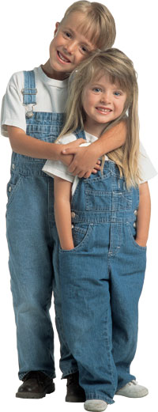***Що таке дружба?***

**(година спілкування у 3 класі)**

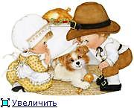

Вчитель: Присвітла Ольга Василівна

***Мета:***

* розширити і поглибити поняття дружби і товаришування – цих важливих показників вихованості учнів; виховувати в учнів звичку уважно ставитися до товаришів;вміння бачити хиби у своїй поведінці й виправляти їх;
* шляхом створення психологічних ситуацій вибору підвести учнів до розуміння важливості взаємодопомоги в колективі; сприйняти створенню дружного дитячого колективу, виховувати чемне ставлення учнів одне до одного.

***Обладнання:***

Аудіозапис сучасної розважальної музики,плакати з прислів`ями та приказками на тему дружби(«Друга шукай, а знайшов-тримай,»Дружба та братство дорожчі за багатство», «Друг пізнається у біді» «Недруг піддакує, а друг сперечається» , «З другом веселіше у радості , легше у біді» та ін..), плакат із зображенням дерева, паперові яблука, частини прислів’їв, сигнальні карточки.

***Завдання:***

* емоційного стимулювання: стимулювати почуття відповідальності за того, з ким дружимо; почуття значимості існування друга в житті кожної людини;
* направленої мотивації: усвідомити потребу кожної людини в існуванні друзів, у відчутті, яке дає дружба, як необхідну умову добробуту особистості;
* пізнавальні: сформулювати знання хто такий друг і що таке дружба;
* адаптивні: уміння проявити бережне ставлення до дружби; тактовно вказати на недоліки друга;

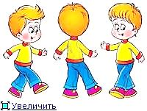 Виховний захід відбувається в класній кімнаті. Приміщення святково прикрашене повітряними кульками, яскравими плакатами з прислів’ями та приказками.

**Хід години спілкування**

**Організаційний момент. Тренінг «Створення гарного настрою»**

***Знайомство***

*Від серця до серця лунають вітання:*

*- Прийміть найщиріші мої побажання*

*Щоб були щасливі, щоб були веселі,*

*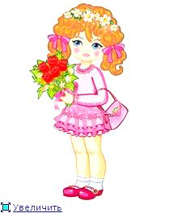Щоб сміхом наповнилась наша оселя*.

- А тепер, діти презентуйте себе , асоціюючи з якимось предметом, рослиною чи твариною.

- Чи є в тебе друг?

- Чому ти в нього навчаєшся?

- Чого можеш навчити свого друга?

***Пісня «Дружать діти»* (слайд 1)**

Ти довкола озирнись

Другу з права посміхнись

Ти довкола озирнись

Другу з ліва посміхнись

Дружать діти на землі

І великі і малі

Дружба нас єднає всіх

І веселих і сумних

*Приспів:*

Ля ля ля ля

Великих і малих

Ля ля ля ля

Веселих і сумних

Ти довкола озирнись

Другу з права посміхнись

Ти довкола озирнись

Другу з ліва посміхнись

З другом радісно завжди

Друзі вірні я і ти

Друзі вірні ти і я

Ми веселая сім'я

*Приспів:*

Ля ля ля ля

Великих і малих

Ля ля ля ля

Веселих і сумних

Робота над темою уроку

***Вступна бесіда***

- Що дорожче за золото, сильніше від бурі, міцніше за сталь? (Дружба) **(слайд 2)**

- Сьогодні виховну годину присвячуємо дружбі: ознайомимось з вимогами до товаришування, спільної гри,праці, навчання; дізнаємось, що означає «бути справжнім другом»

- Одного разу замислилася я над поняттям "дружба" і зрозуміла, що точного визначення дати йому не можна. Зрозуміло, що це "особливий тип моральних стосунків між людьми"

Д – добро **(слайд 3)**

Р – радість

У - усмішка

Ж - життя

Б – багатство

А – активність

***Створення асоціативного куща*(слайд 4)**

- Які асоціації викликає слово «дружба»?

терпіння ввічливість

**ДРУЖБА**

сміливість чесність

доброта

***Метод мікрофон.***

- Кого можна назвати справжнім другом? **(слайд 5)**

На мою думку, у дружбі найголовніше - вірність та довіра. Ці поняття мають певний взаємозв'язок. Справжній друг - це та людина, якій можна довірити будь-яку таємницю і бути при цьому повністю впевненим та спокійним у тому, що вона не буде розголошена. Друг - це людина, яка буде з Вами й у хвилини радості, і смутку. Вона буде справді щиро радіти Вашому успіху та сумувати через Ваші невдачі.

Але не слід ідеалізувати друга. Усі ми люди, у нас різні характери та звички. Не можна сваритися з людиною лише через те, що у Вас різні смаки.

Отже, дружба **це дорогоцінний камінь, який важко знайти, але надто просто втратити (слайд 6)**

**Формування практичних умінь та навичок моральної культури**

***Скляна куля «Дружби».***

Подивіться, будь ласка, діти, що я тримаю в руках.

Це скляна куля «Дружби». Тонка, прозора, крихка. Необережний рух, слово, дотик – і все розіб’ється на малесенькі шматочки, так само розіб’ється, зламається дружба.

Ми сьогодні будемо робити все для того, щоб зберегти кулю «Дружби».

***Послухайте історію.***

Подумайте, чи є хлопчики друзями. Одного літнього ранку двоє кращих друзів пішли на прогулянку до лісу, а там їм зустрівся великий ведмідь. Один з друзів відразу зник, а інший зостався. Хлопчик дуже злякався, ліг на землю і затаївши подих прикинувся мертвим. Серце страшенно калаталося, але ведмідь понюхав хлопчика і пішов геть. Потім до хлопчика підійшов товариш і запитав чи той дуже злякався, а хлопчик відповів:  «*не може називатись другом той, хто утікаючи залишає друга у біді».*

*Питання для обговорення* **(слайд 7)**

- Чи згодні ви з останніми словами хлопчика?

- Кого ми називаємо справжніми друзями?

(Діти по черзі підходять і обирають якість, якою повинен володіти справжній друг. На картках записано слова: (*скромність, доброзичливість, наполегливість, товариськість, чуйність, заздрість, егоїзм, байдужість, хвастощі, злість, готовність прийти на допомогу будь-якої хвилини.)*

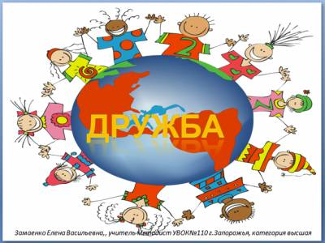

***Створення квітки «Друг»***

**ДРУГ**

**Пісня «Дружба» ( слайд 8)**

Зовсім випадково та зійшлись дороги

І хоча не схожі та зійшлись в одну

Якщо раптом сумно стане тобі друже

Знай що я з любов'ю руку протяну

***Приспів:***

Якщо раптом тобі стане сумно друже

Якщо на повіях забринить сльоза

Знай що крізь тумани

я так ніжно гляну

І зігріє тебе доброта

З другом можна щиро плакати й

сміятись

З другом можна просто в тишині

мовчать

Хто сказав що друга можна ображати

Друга першим ділом треба поважать

***Приспів:***

Якщо раптом тобі стане сумно друже

Якщо на повіях забринить сльоза

Знай що крізь тумани

я так ніжно гляну

І зігріє тебе доброта

***Вправи на тренування доброзичливості***

* Згадайте і розкажіть про хороші, добрі якості своїх друзів.
* Про що згадувати приємніше? Про те, як ви допомогли комусь, чи про те, як образили?
* Як треба ставитись до друзів?
* Але доброзичливе, шанобливе ставлення до своїх товаришів ще не означає, що потрібно погоджуватись зі всім, що пропонують товариші, адже вони також можуть помилятись. І якщо ви можете зупинити свого товариша у його помилці, обов’язково намагайтесь переконати його.

*Наприклад*, хлопчик Юрко пропонує своєму другу Олегу купити цигарки і спробувати їх використати.

* Що ви порадите Олегу?

***Опрацювання вірша М. Пригари «Тайна»***

А у мене новина:

В мене тайна є одна!

А яка у мене тайна,

Я нікому не скажу.

От лиш Галочці, звичайно,-

Я із Галею дружу.

Я скажу лиш наодинці.

Не скажу про це Маринці,

Бо Маринка наша все,

Мов сорока, рознесе.

Тільки я скажу потому:

*Питання для обговорення* **(слайд 9)**

«Не скажи, гляди нікому.

А розкажеш хоч комусь,

Я з тобою роздружусь». –

Раптом ранку біля ганку

Зустрічаю я Тетянку.

Щось не терпиться мені?

Чи сказати, їй, чи ні?

Тільки що це? Вір не вір,

Знає тайну цілий двір

Як це сталось? Ціле диво!

От яка я нещаслива.

* Чи можна товаришувати з дівчинкою, героїнею вірша?
* Якого правила товаришування не дотримувалась дівчинка?

(не вміла зберігати таємницю)

***Фізкультхвилинка* (слайд 10)**

**Закріплення й узагальнення знань**

***Інсценізація вірша «Справжні подруги»***

* Зараз ми станемо свідками розмови доньки і матері. Судіть самі, чи правильно розуміють дівчатка Люда і Рита, що таке дружба.

**Ведучий:** П’ятикласниця Людмила

Вранці мамі заявила:

**Люда:** Все, до школи я не йду!

Я не стерплю цю біду.

Щастя скінчено моє,

Адже в Рити джинси є!

І тепер зі мною Рита

Відмовляється дружити.

**Ведучий:** Здивувалась мама дуже:

**Мама:** Ви ж були найкращі друзі!

**Люда:** Так, але сказала Рита,

Поки буду я ходити

Не у джинсах, а в спідниці,-

Їй не хочеться дивиться,

Бо вона вважає: жінці

Для краси потрібні джинси.

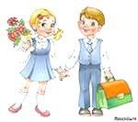 Мамо, дружбу виручай:

Джинси і мені придбай.

**Ведучий:** Мама спершу подивилась

На похнюплену Людмилу,

Потім мовила:

**Мама:** Діла –а – а !

Справжні подруги…

Й пішла.

*Питання для обговорення*

* Як дівчатка розуміють дружбу?
* Чи зовнішній вигляд має значення для дружби?

***Самоаналіз «Чи можна мене назвати справжнім другом?»*** *(***слайд 11)**

* Зараз я прочитаю твердження, якщо ви згодні з ним, покажіть зелену картку, якщо ні – червону.

1. Справжній друг – це той, хто ніколи не обманює свого друга.
2. Справжній друг – це той, хто нікому не розповість про секрети свого друга.
3. Справжній друг радіє, коли товариш отримав двійку.
4. Справжній друг – завжди намагається захистити від образ.
5. Справжній друг насміхається, коли в його товариша невдача.
6. Справжній друг – це той, хто не шкодує для друга нічого, що має.

***Робота над прислів’ями*** *(***слайд 12)**

На столі – частини прислів’їв. Потрібно з’єднати частини, щоб вийшли прислів’я про дружбу.

І група

*Вірний друг – того й наберешся.*

**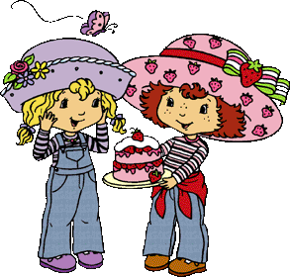***Дружба мов дзеркало: найбільший скарб.*

*З ким поведешся, розіб’єш - не склеїш.*

ІІ група.

*Людина без друзів, найкраще багатство .*

*Один за всіх – як дерево без коріння*

*Дружба – всі за одного.*

**Пісня «Промінчик доброти»**

Якщо стало тобі сумно,

І на серці гіркота,

І побачити так важко,

То порада лиш одна.

***Приспів***

Впусти у своє серце

Промінчик доброти.

Він сонечком зігріє

І всіх пробачиш ти.

Якщо стало тобі сумно

І серденько щемить.

І пробачити так важко,

І образа так болить.

***Приспів***

Впусти у своє серце

Промінчик доброти.

Він сонечком зігріє

І всіх пробачиш ти.

***Секрети дружби***

- Я хочу вам продемонструвати наочний приклад з 4-ма стаканами води. Подивіться, діти , вода в стакані, чиста, прозора. Вона символізує чистоту людської душі. Ось зараз я капну одну краплину фарби в стакан з чистою водою. Вона стане брудна, чорна. Це зло, погані вчинки людини. Чи можна з брудної води зробити чисту, чи можна її очистити фільтром. Ні, нічого не допоможе. Це як і душа людини, яка несе зло, тримає його у собі. Очистити можна душу тільки добрими справами, вчинками. Тоді тільки стане чиста душа.

А тепер подивіться, діти, на чисту воду у 2-х склянках. Я переллю з однієї склянки воду в іншу. Вода злилася, але залишилася чистою, бо це поєднання чистого, світлого. Бо тільки від чистого душа буде чиста.

Отже, ви побачили, що сталося з чистою водою. Уявіть, діти, як краплина зла може знівечити, принизити душу дитини. Чи буде ваша душа відкрита, щира після цього. Ні, звичайно. Отже, треба робити тільки добро. Бо раз добром налите серце, повік не охолоне.

**Тільки люди з чистою душею вміють дружити**

***Вірші про дружбу***

1. Якщо друг у тебе є, 4) Якщо друг у тебе є,

Життя радісним стає. Люби його над усе.

Разом можна все зробити, Ти не зрадь його ніколи,

Тож без друга не прожити. Помагай йому в усьому.

1. Дружать хлопчики й дівчатка, 5) Якщо дружить увесь клас,

В лісі дружать всі звірятка. Успіх буде повсякчас,

Пташенята у гнізді, Вам усе легко дається,

Дружать риби у воді. Весело усім живеться.

1. І дорослі дружать, й діти

Як нам цьому не радіти?

Де в сім̕'ї любов і ласка,

Там панує мир і щастя.

Бесіда «Дружба між хлопцем та дівчиною» (слайд 13 )

- Як ви ставитеся до дружби між хлопцем і дівчиною?

- Чи згодні ви з думкою, що така дружба варта осуду?

- Наведіть приклад міцної дружби хлопчика і дівчинки з художньої літератури. (Кай і Герда із казки Г.Х.Андерсена «Снігова королева» тощо.)

***Вправа «Гарні слова»* (слайд 14)**

Діти називають слова, які б вони сказали своєму другові (гостинний, кмітливий, акуратний, добродушний тощо).

**Підсумки**

* Які якості повинен мати справжній друг? **(слайд 15)**
* Напишіть на яблучках, по черзі прикріпіть на дерево.

Добре, коли у людини є надійний друг, але пам’ятайте, якщо ви хочете мати надійного, доброго, щирого, чесного друга, то і самі повинні бути такими.

Пам’ятайте: з гарним товаришем легше у біді, веселіше в радощах. Будьте завжди ввічливими з товаришем, допомагайте йому, виручайте, коли це потрібно.

- Діти! А з чого ж починається дружба? (Учні пропонують варіанти відповідей.)

Звичайно ж, дружба починається з посмішки! Вона повинна бути світлою й радісною. Друзі завжди повинні посміхатися й радіти один одному. Дружба — це святе слово, святе почуття, яке може існувати лише на основі взаємної поваги і довіри. )

Кліп «Посмішка» (**слайд 16)**

Ось ми з вами й визначили, хто може називатися другом і що таке дружба. І я сподіваюся, що в кожного з вас є вірні друзі. А той, хто дружбу збереже чесно на довгі роки, буде щасливим завжди.

Підсумовуючи наше заняття, я хочу висловити подяку вам за відвертість,  
за активну роботу на уроці. І пропоную разом придумати як найбільше добрих законів дружби, можливо дотримуючись цих законів наш клас стане дружнішім:

*Орієнтований список законів:* **(слайд 17)**

* завжди прислухатися одне до одного;
* 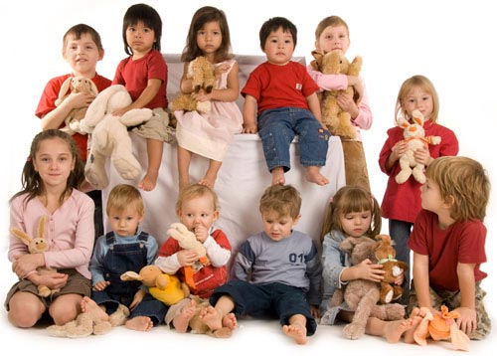не брехати одне одному;
* не кривдити та не обзивати одне одного;
* завжди підтримувати одне одного;
* не залишати одне одного в біді;
* завжди чинити по справедливості;
* завжди поступатися одне одному;
* допомагати одне одному.

***Пісня «Бажаємо добра»* ( слайд 18)**

Нехай завжди у вас гостює свято

Нехай печаль забуде шлях – дорогу

Нехай звучить мелодія чарівна

Стежиночка хай в'ється від порогу

*Приспів:*

Ми всі бажаєм вам добра

Щастя і тепла

Нехай ніколи не впаде сльозинка

Нехай обходить вас біда

І усі тривоги

І сонце усміхнеться як дитинка

Нехай ніколи хмари не надійдуть

І не закриють небо чисто – синє

Нехай завжди щасливі будуть люди

На нашій рідній ненці Україні

*Приспів*

Ми всі бажаєм вам добра

Щастя і тепла

Нехай ніколи не впаде сльозинка

Нехай обходить вас біда

І усі тривоги

І сонце усміхнеться як дитинка